BizTalk Server 2006
安装与迁移

Microsoft Corporation
2005 年 4 月

目录

简介 1
BizTalk Server 的安装 1
先决条件的安装 1
可重新分发组件 1
BizTalk Server 2006 的安装体验 2
开发者与初次使用者的体验 2
高级用户体验 13
安装日志 14
BizTalk Server 升级 14
摘要 16

简介
BizTalk Server 2006 是该产品线的第四个发行版。BizTalk Server 2006，如名称所示，将于 2006 年上半年面市。BizTalk Server 2006 中的一个关键特性是面向现有 BizTalk Server 2004 用户的自动升级体验。希望对 BizTalk Server 进行评估的用户目前应该选择 BizTalk Server 2004，并且了解到 BizTalk Server 2006 将保有它们的投资。除了面向 BizTalk Server 2004 用户的自动升级之外，BizTalk Server 2006 包含一个显著简化的安装程序，使开发者可以比以往任何时候都更快地建立起 BizTalk Server 2006。BizTalk Server 支持 Visual Studio.NET 2005 和 SQL Server 2005。

BizTalk Server 的安装
BizTalk Server 2006 提供的安装功能有两处关键改进。首先，BizTalk Server 2006 为用户提供多种方式来简化先决条件的安装。其次，BizTalk Server 2006 提供目标化的安装体验——包括面向开发者和初次使用者的简化的安装体验。

先决条件的安装

在开始 BizTalk Server 2006 的安装之前，用户仍需要手动安装 Windows、Visual Studio .NET 2005 及 SQL Server 2000 或 SQL Server 2005。

然而，用户在使用 BizTalk Server 2004 时需要由自己从 Microsoft 网站下载大量附加的平台先决条件并分别安装它们。BizTalk Server 2006 将简化这个方面的安装。BizTalk Server 的安装例程管理可重新分发的组件先决条件，如下面所述。

可重新分发组件

BizTalk Server 需要很多关键的可重新分发组件，包括：必要的 .NET Framework 修补程序、SQLXML 3.0、MSXML 3.0、MDAC 2.8 和 OWC11 等。这些组件可能具有以不同的时间框架应用于 BizTalk Server 的服务包，因此用户需要具备在适当的时候对它们进行更新的能力。

BizTalk Server 团队将创建和维持单个包含 BizTalk Server 2006 安装所需可重新分发更新的 .CAB 文件。作为安装过程的一部分，用户可以选择下载这个 .CAB 文件（如果机器连接到 Internet），或者指向一个已经下载于其他位置并在安装机器上可用的现有的 .CAB 文件。通过这种方法，用户将轻松地获得以单个文件形式出现的所有可分发组件的最新版本。

通过自动化可重新分发组件的安装，BizTalk Server 2006 的安装得到了显著地简化。当然，仍然欢迎用户使用手动方式安装所有更新，如果他们倾向于这种方式的话。

BizTalk Server 2006 的安装体验

BizTalk Server 2006 同时包含更灵活的高级安装体验和面向开发者、单台机器用户和初次使用者的显著简化的安装体验。安装 BizTalk Server 2006 的用户必须是其目标机器上的管理员，但推荐为 BizTalk Server 服务帐户组中选用权限较低的帐户。

开发者与初次使用者的体验

初次使用者的体验经过重新设计以使提示用户的问题数最小化，从而更快地开始构建于 BizTalk Server 2006 之上。

典型的体验如下所述：

步骤 1：从自动运行菜单选择“安装”
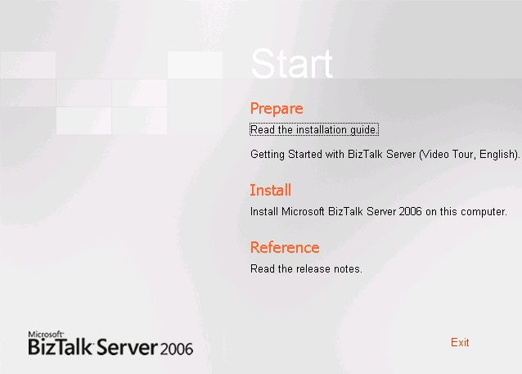

步骤 2：输入用户信息
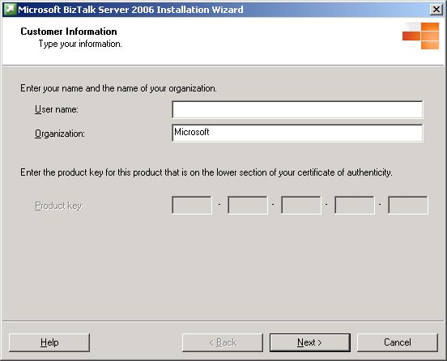

步骤 3：接受最终用户协议
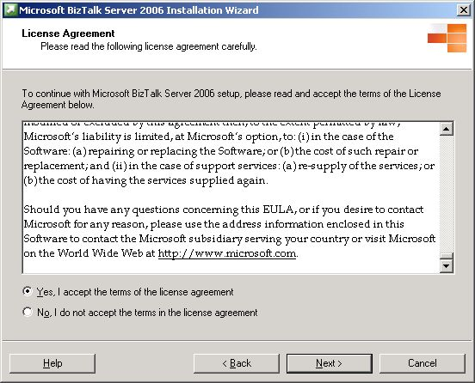

步骤 4：选择想要安装的组件。在默认条件下，您的操作系统上可用的所有组件已经被选定，直接按下“下一步”。规则设计器现在作为一个单独安装项对想要使用规则的用户可用。
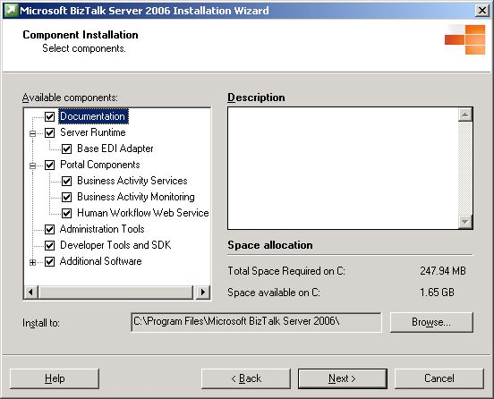
步骤 5：“摘要”屏幕显示了正在被安装的组件，提示用户为自动化的安装体验而输入重启机器时所需的用户名/密码（如果需要的话），并且用户选择“安装”。
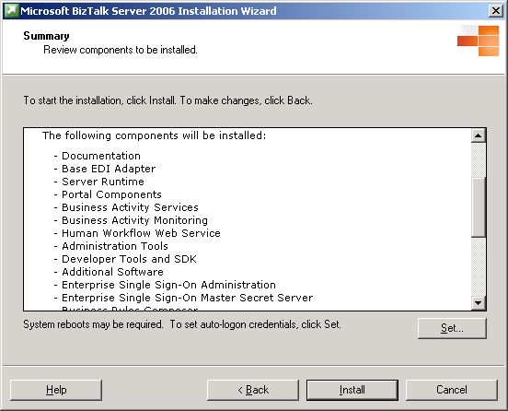

步骤 6：BizTalk Server 2006 的二进制文件被安装到机器上。
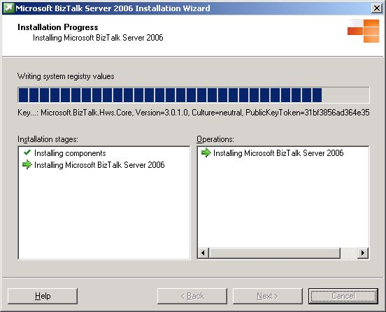:

步骤 7：二进制文件安装完毕，按下“完成”开始进行系统配置。
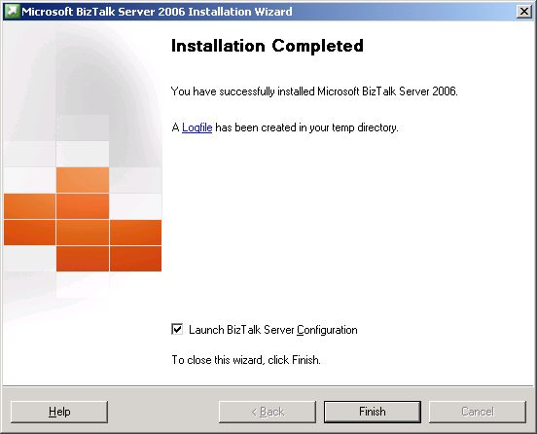:

步骤 8：配置向导经过全新设计。这是安装时间削减最多之处。如果用户选择“默认配置”单选按钮，则他们通过输入适当的面向 BizTalk 运行时组件的数据库服务器及单一用户帐户和密码来完成此对话框。如果在目标机器上具有本地 SQL 数据库，此数据库服务器字段将自动填充。如果用户帐户是管理员帐户，则出现一个对话框提示用户考虑选择一个更安全的非管理员帐户。这个单一用户帐户用于所有的 BizTalk Server 2006 服务。第二个单选按钮选项，“自定义配置”，在下面的“高级用户配置”一节详细阐述。

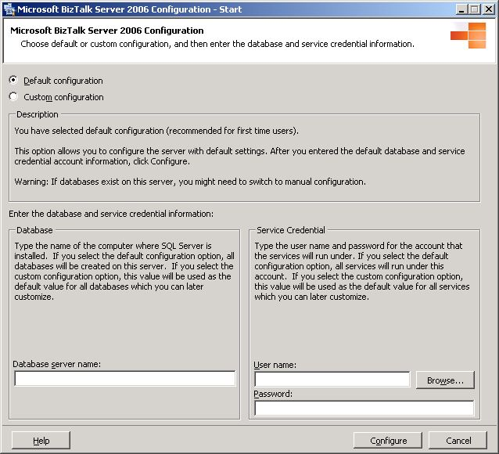

步骤 9：显示配置摘要，用户只需按下“配置”。如果此时存在配置问题，如没有安装 Windows Sharepoint Services，则配置树中适当的文件夹将用红星突出显示并且验证错误的详细信息可用。

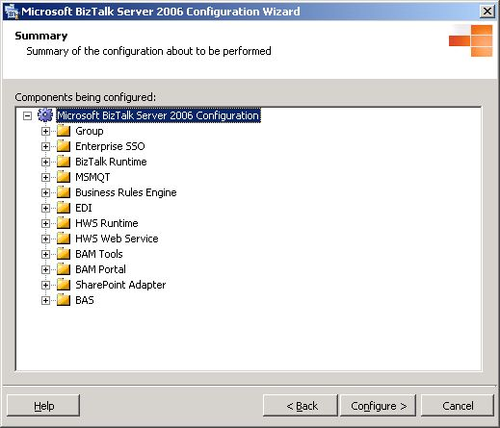

步骤 10：BizTalk Server 2006 自动配置所有必要的服务。绿色勾形框表示成功，而红色叉形框表示失败。
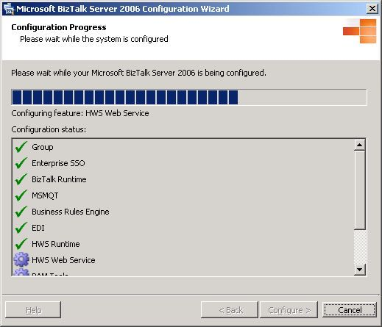

步骤 11：如果安装成功，则此过程结束。万一安装不成功，红色叉形框将出现在该服务旁边，用鼠标单击该红叉将提供详细的错误信息来对问题进行解释，用户可以启动手动配置以从错误中恢复过来。
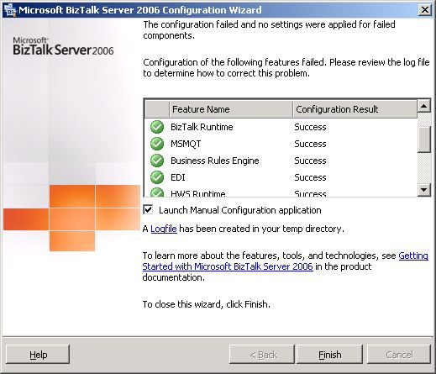

虽然整个安装过程仍有 11 个步骤，对这些步骤的检查表明其中很多只是按下“下一步”，验证配置信息起初看起来并不简单，但很多屏幕是信息形式的点击，安装和配置过程与早期发行版比较起来真是简单得多。

高级用户体验

对于担负有在作为大服务器场一部分的多个 CPU 上部署 BizTalk Server 2006 职责的高级用户而言，安装体验经过重新设计以提供双向隐喻和更大的灵活性。在步骤 8 中，不是选择“默认配置”，而是选择“自定义配置”。自定义配置不再是单一方向的向导范例，而是在一系列窗格中显示必要的配置信息 ，使用户可以在设定之间往复地参考。此外，自定义配置可被导出和导入，易于跨服务器场或开发构建实验室安装设定。“概览自定义配置”页面如下所示。
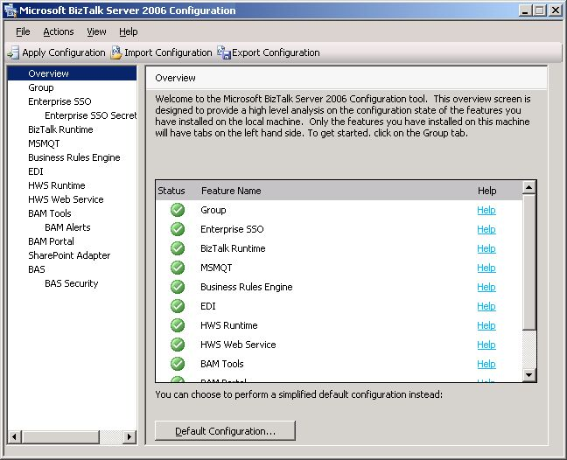

安装日志

除了安装过程的可用性得到改进之外，BizTalk Server 2006 的安装日志文件包含显著增多的详细信息。用户临时目录中的典型安装日志文件可高达 8 Mb，在万一出现配置问题时可进行详细地故障排查。

BizTalk Server 升级
现有的 BizTalk Server 用户在 BizTalk Server 2004 中具有广泛的投资，保持这些投资非常重要。尽管很多升级代码作为 BizTalk Server 2006 Beta 1 的一部分被囊括其中，但目前不起作用。用户应该使用 BizTalk Server 2006 beta 1 来探究此产品的新特性。得到支持的升级将作为 BizTalk Server 2006 beta 2 的一部分可用。想要在目前运行 BizTalk Server 2004 的机器上安装 BizTalk Server 2006 的用户应该遵守标准的实例：在升级前对整个机器和数据库进行备份并停止所有的 BizTalk Server 服务。不支持 BizTalk Server 2004 的并排安装，因此机器将升级到 BizTalk Server 2006。此外，如果不是从机器和数据库备份进行恢复，此升级过程是不可逆转的。当用户在已经安装 BizTalk Server 2004 的机器上执行 BizTalk Server 2006 的安装时，在上面的步骤 3 之后将触发该升级过程。

所出现的升级屏幕如下所示：
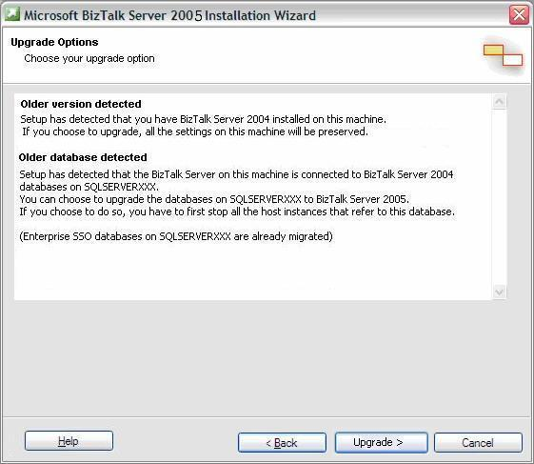

BizTalk Server 2006 安装程序将升级单点登陆至最新的版本，假定 BizTalk Server 能够识别 SQL Server 数据库的位置并且当前处于联机状态，安装程序还将升级此 BizTalk Server 数据库为新的 BizTalk Server 数据库架构。这一步骤可能耗时较长，取决于储存在系统中的跟踪数据的容量。

希望将其数据库从 SQL Server 2000 升级到 SQL Server 2005 的用户应该在成功地从 BizTalk Server 2004 升级到 BizTalk Server 2006 之后完成此数据库的升级。

还要注意的是，一个组内的所有 BizTalk Server 都应升级到 BizTalk Server 2006。由于数据库的变更，不支持 BizTalk Server 2004 和 BizTalk Server 2006 之间的互操作性。

摘要
在本文档中，我们查看了在安装与升级方面 BizTalk Server 2006 引入的一些新功能。在 BizTalk Server 2006 中，安装过程不仅得到简化，而且更加灵活。将升级设计为保留用户在现有 BizTalk Server 2004 项目中的投资。

